Reactivos – Capítulo I

COMUNICACIONES OPTICAS

UNIVERSIDAD TECNICA DE AMBATO

FISEI – CARRERA DE INGENIERÍA EN TELECOMUNICACIONES

INTEGRANTES:

* Aldaz Saca Fabricio Javier
* Balseca Castro Josué Guillermo
* Chimba Amaya Cristian Orlando
* Ibarra Rojano Gilber Andrés
* León Armijo Jean Carlos
* Sivinta Almachi Jhon Richard
* Telenchana Tenelema Alex Roger
* Toapanta Gualpa Edwin Paul

NIVEL: 8vo SEMESTRE

PROFESOR: Ing. Juan Pablo Pallo

SEPTIEMBRE 2023 — ENERO 2024

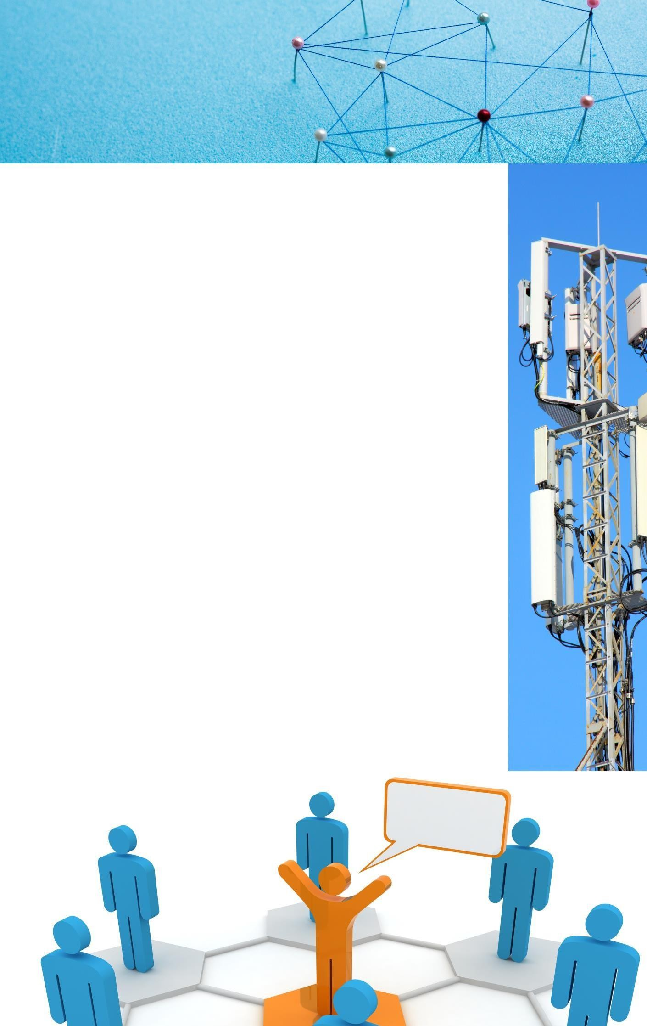

# INDICE DE CONTENIDO

Contenido

CUESTIONARIO 3

Pregunta 1 3

Pregunta 2 3

Pregunta 3 4

Pregunta 4 5

Pregunta 5 6

Bibliografía 8

**REACTIVOS CAPÍTULO II**

## CUESTIONARIO

## Pregunta 1

**Enunciado**. – Seleccione la respuesta correcta

|  |  |
| --- | --- |
| **¿Cuál es el propósito principal de un transmisor óptico (E/O) en las comunicaciones?** | |
| **A** | Convertir luz en electricidad |
| **B** | Convertir electricidad en luz |
| **C** | Amplificar señales ópticas |
| **D** | Enfocar señales de radio |

## Respuesta correcta: B

**Justificación:**

El propósito principal de un transmisor óptico es convertir señales eléctricas en señales ópticas (luz) para su transmisión a través de fibras ópticas, que ofrecen ventajas como una mayor capacidad de transmisión y menor atenuación. (Pérez et al., 2005)

## Pregunta 2

**Enunciado**. – Seleccione Verdadero o Falso

|  |  |
| --- | --- |
| **El máximo ángulo de acoplamiento θ_max se denomina ángulo de aceptación del conductor de fibra óptica y es únicamente función de los índices de refracción n1y n2.** | |
| **A** | Verdadero |
| **B** | Falso |

## Respuesta correcta: A

**Justificación:**

* + El máximo ángulo de acoplamiento θ_max se denomina ángulo de aceptación del conductor de fibra óptica y es únicamente función de los índices de refracción n1y n2. Al seno del ángulo de aceptación se lo denomina apertura numérica (AN) del conductor de fibra óptica:

## Pregunta 3

**Enunciado**. – Seleccione la respuesta correcta

|  |  |
| --- | --- |
| **¿Cuál es la función del decodificador en la transmisión?** | |
| **A** | Su función específica es la de convertir el código de la señal procedente del multiplex HDB3 |
| **B** | Convierte la señal binaria al código de línea por fibra óptica |
| **C** | Al modular la señal codificada la corriente de polarización de un diodo láser o led se convierte en impulsos ópticos. |
| **D** | Rectificador de onda completa |

## Respuesta correcta: A

**Justificación:** Su función específica es la de convertir el código de la señal procedente del multiplex HDB3, o CMI en sistemas a 34 o 140 Mbit/s respectivamente, en una señal binaria. El decodificador está diseñado para admitir la señal digital de acuerdo con las especificaciones del interfaz G.703 del CITT.

## Pregunta 4

**Enunciado**. – Seleccione la respuesta es Verdadero o Falso

|  |  |
| --- | --- |
| **¿Es cierto o falso que los transmisores ópticos convierten señales ópticas en señales eléctricas?** | |
| **A** | Verdadero |
| **B** | Falso |

## Respuesta correcta: B

**Justificación:**

* + Los transmisores ópticos convierten señales eléctricas en señales ópticas. Estos dispositivos transforman la información eléctrica en forma de pulsos eléctricos en señales ópticas (generalmente mediante el uso de diodos láser), que luego se transmiten a través de fibras ópticas para la comunicación de datos a largas distancias.

## Pregunta 5

**Enunciado**. – Seleccione la respuesta correcta

|  |  |
| --- | --- |
| **Seleccione la definición de atenuación.** | |
| **A** | Convertir electricidad en luz |
| **B** | Al modular la señal codificada la corriente de polarización de un diodo láser o led se convierte en impulsos ópticos. |
| **C** | La atenuación de un conductor de fibra óptica es un parámetro importante para la planificación de redes de cables para telecomunicaciones ópticas. |
| **D** | Ninguna de las anteriores |

## Respuesta correcta: C

**Justificación:** La luz que se propaga en un conductor de fibra óptica experimenta una atenuación: produce una pérdida de energía. Para cubrir grandes distancias sin emplear regeneradores intermedios es necesario mantener estas pérdidas en el mínimo posible. La atenuación de un conductor de fibra óptica es un parámetro importante para la planificación de redes de cables para telecomunicaciones ópticas y la producen principalmente los fenómenos físicos como son absorción y dispersión.

## Bibliografía

*Calidad de servicio | Quality of Services (QoS) - ManageEngine NetFlow Analyzer*. (n.d.). Retrieved January 10, 2024, from https://[www.manageengine.com/latam/netflow/calidad-de-servicio-](http://www.manageengine.com/latam/netflow/calidad-de-servicio-) qos.html

Historia del celular: sus antecedentes y sus características. (n.d.). *Https://Humanidades.Com/*. Retrieved January 12, 2024, from https://humanidades.com/historia-del-celular/

Pérez, J., Banegas Carles Esquerré Jordi Gual Luis Lada Carlos López Carlos Mira Emilio Ontiveros Ramón Palacio Crisanto Plaza María Rotondo, J., & Luis Redondo Jaime Castellano Pablo Pérez Sergio Ramos Vanessa Ruano, J. (2005). *Comunicaciones móviles e inalámbricas*.

*¿Qué es Calidad de servicio o QoS? - Definición en Computer Weekly*. (n.d.). Retrieved January 10, 2024, from https://[www.computerweekly.com/es/definicion/Calidad-de-servicio-o-QoS](http://www.computerweekly.com/es/definicion/Calidad-de-servicio-o-QoS)

Rodriguez, R., Gámez, M. . O. R., Perdomo, MsC. R. H., Hidalgo, Lic. L. T., & Escalona, Lic. L. G. (2010).

Telefonía móvil celular: origen, evolución, perspectivas. *Ciencias Holguín*, *11*(1). <http://www.ciencias.holguin.cu/index.php/cienciasholguin/article/view/299>